02/26-07

Effiziente Photovoltaik-Montage

Fleck mit Fokus auf Solar:
Vom Produkt bis zur Beratung

Die Energiewende bringt neue Anforderungen auch für das Dachhandwerk: Photovoltaikanlagen müssen nicht nur effizient, sondern auch sicher und normgerecht montiert werden. Die Fleck GmbH unterstützt das Handwerk dabei mit praxisnahen Lösungen wie der Solar-Trägerpfanne und dem neuen Solarflex-Universal-Kabeldurchgang. Der Fokus liegt dabei auf Kompatibilität, einfacher Montage und der Einhaltung aktueller gesetzlicher Vorgaben. Mit umfassenden Informationen, individueller Beratung sowie einem breiten Zubehörsortiment – vom PV-Vogelstop bis zu Dachlattenverlängerungen – bietet Fleck alles, was für eine professionelle und zukunftssichere Installation von PV-Anlagen nötig ist. Auf diese Weise begleitet das Unternehmen Planer, Architekten und Handwerker zuverlässig auf dem Weg zur solaren Zukunft.

Im Jahr 2025 waren laut Statistischem Bundesamt 4,2 Millionen Solaranlagen auf deutschen Dächern installiert. Die Energiewende schreitet voran – und mit ihr die Anforderungen an sichere, schnelle und normgerechte Photovoltaik-Montagen auf deutschen Dächern. Fleck, als renommierter Spezialist für Dachzubehör, präsentiert hierzu praxisorientierte Lösungen für Handwerk und Planung. Im Fokus: Kompatibilität, Montagefreundlichkeit und die Einhaltung aktueller gesetzlicher Vorgaben.

Umfassende Informationen zur Solarpflicht
Die Pflicht, geeignete Dachflächen mit Photovoltaik auszustatten, verlangt nach intelligenten Lösungen, die sowohl baurechtliche als auch technische Anforderungen erfüllen. Fleck informiert in seinen FAQs und Beratungsangeboten umfassend zu den gesetzlichen Vorgaben und unterstützt überdies bei der Auswahl passender Komponenten. Dabei kann gezielt nach den Regelungen im jeweiligen Bundesland gesucht werden. Und auch für Österreich und die Benelux-Länder bietet Fleck entsprechende Hinweise und Beratung an.

Solar-Trägerpfanne für einfache Montage
Mit der Solar-Trägerpfanne präsentiert Fleck eine innovative Lösung für die sichere und normgerechte Befestigung von Photovoltaik-Unterkonstruktionen direkt auf der Dachlattenebene. Besonders bei Aufsparrendämmungen und komplexen Dachaufbauten spielt dieses System seine Stärken aus: So ermöglicht die vormontierte Trägerpfanne eine schnelle, werkzeuglose Montage und sorgt so für einen reibungslosen Arbeitsablauf auf der Baustelle. Da für die Installation keine Eingriffe in die Unterdeckung notwendig sind, bleibt die Dachabdichtung vollständig intakt – ein entscheidender Vorteil für die Bauphysik und die Langlebigkeit des Daches. Darüber hinaus überzeugt die Solar-Trägerpfanne durch ihre hohe Kompatibilität, denn sie lässt sich mit zahlreichen Pfannen und Schienensystemen führender Hersteller kombinieren. Die Lösung erfüllt sämtliche aktuellen Anforderungen des ZVDH und wird von Fleck mit einer Materialgarantie von bis zu sechs Jahren angeboten.

Kabel und Leitungen sicher durchgeführt
Der Solarflex-Universal-Kabeldurchgang zeichnet sich durch seine flexible Anwendung auf allen Steildächern ab Regeldachneigung aus. Der Anschluss-Stutzen in DN 125 bietet Platz für die sichere und spannungsfreie Verlegung von bis zu zehn einzelnen Kabeln mit sieben Millimetern Durchmesser. Die geringe Aufbauhöhe von 40 Millimetern sorgt für eine besonders unauffällige Optik auf der Dachfläche und ist zudem ideal für den Einsatz unter Solarmodulen. Eine zuverlässige Abdichtung mit der werkseitig montierten Eco-Form-Manschette schützt die Durchführung dauerhaft vor Feuchtigkeit und mechanischer Belastung. Diese lässt sich an jede Dachziegelkontur anformen. Durchführung und Deckel des Kabeldurchgangs bestehen aus witterungsbeständigem Polypropylen. Dank des durchdachten Designs und praxisgerechter Details wie der aufschieb- und abnehmbaren Abdeckung gelingt die Montage schnell und sicher – selbst bei Nachrüstungen lässt sich der Solarflex-Universal-Kabeldurchgang problemlos integrieren.

Umfangreiches Zubehör
Auch entsprechendes Zubehörsortiment für die Montage und den Schutz von Photovoltaikanlagen auf dem Dach ist bei Fleck erhältlich. Dazu zählt unter anderem der PV-Vogelstop, der speziell entwickelt wurde, um den Bereich unter den Solarmodulen vor dem Eindringen von Vögeln zu schützen. So werden Nistplätze und damit verbundene Verschmutzungen, Schäden an Modulen und Dacheindeckung sowie Sicherheitsbedenken effektiv verhindert. Das trägt zur Langlebigkeit und Funktionssicherheit der gesamten PV-Anlage bei. Ein weiteres Zubehörelement sind die Dachlattenverlängerungen von Fleck. Sie ermöglichen eine flexible und sichere Anpassung der Unterkonstruktion, insbesondere bei Sanierungen oder besonderen baulichen Gegebenheiten. Mit den Dachlattenverlängerungen können Montagepunkte passend positioniert werden, sodass die Befestigung der Solaranlage stets den statischen und technischen Anforderungen entspricht.

Die Nachfrage nach einfach zu montierenden, langlebigen und kompatiblen PV-Lösungen wächst stetig. Fleck begegnet dieser mit Produkten, die Handwerkern und Planern einen echten Mehrwert bieten – von der schnellen Montage über die sichere Leitungsführung bis zur umfassenden Beratung zu gesetzlichen Vorgaben.
ca. 5.700 Zeichen

Über die Fleck GmbH
Die Fleck GmbH ist ein mittelständisches Unternehmen in Familienbesitz aus Datteln/Nordrhein-Westfalen, das seit über 65 Jahren Dachzubehör entwickelt und herstellt. FLECK bietet seinen Kunden ein breites Produktportfolio bestehend aus Zubehör für Flach- und Steildächer sowie Solaranwendungen wie Photovoltaik und Solarthermie. Der Fokus der Produktentwicklung liegt auf dem Motto “Das Mögliche. Einfach. Gemacht.“ In den letzten Jahrzehnten sind bei FLECK etwa 2.000 Produktideen entstanden, die zu nahezu 400 Patenten und Gebrauchsmustern geführt haben. Im B2B-Bereich vertreibt FLECK seine Produkte über den Baustoff- und Bedachungshandel an Dachhandwerker. Darüber hinaus berät das Verkaufsteam auch ausschreibende Stellen, Architekten und Bauherren.

Bildunterschriften

Das Bildmaterial in hoher Auflösung erhalten Sie unter: https://drive.kommunikation2b.de/d/s/180fj7ypZlGwPLRrWbITYJb7dhlL8t5q/RzXE2niCw1akk0Pw_khqBTcvxWWGkODu-Vb3AFQNzWA0

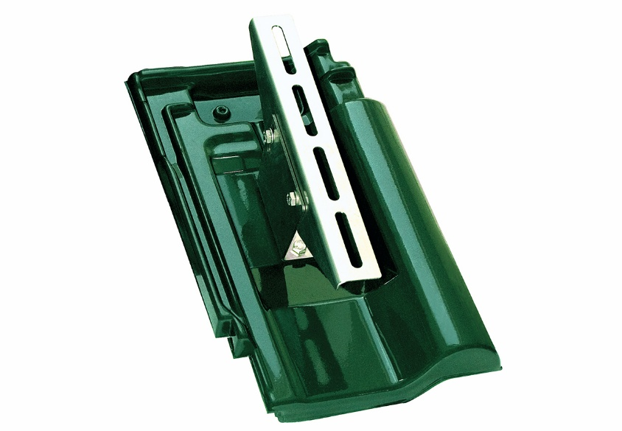
[26-07 Solar-Trägerpfanne]
Die vormontierte Solar-Trägerpfanne ermöglicht eine schnelle, werkzeuglose Montage.
Foto: Fleck GmbH
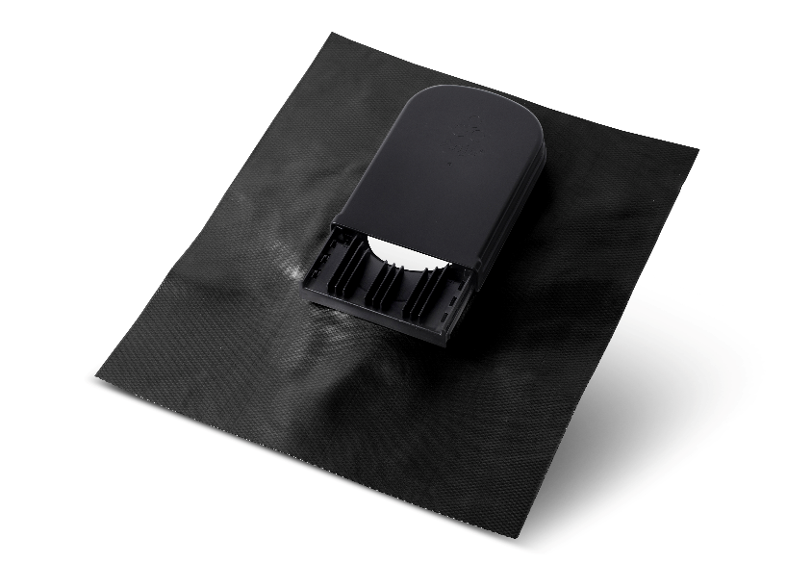
[26-07 Solarflex Universal-Kabeldurchgang]
Fleck erweitert das Sortiment im Solar-Bereich mit dem Solarflex-Universal-Kabeldurchgang, der sich durch die geringe Aufbauhöhe besonders für den Einsatz unter PV-Anlagen eignet.
Foto: Fleck GmbH
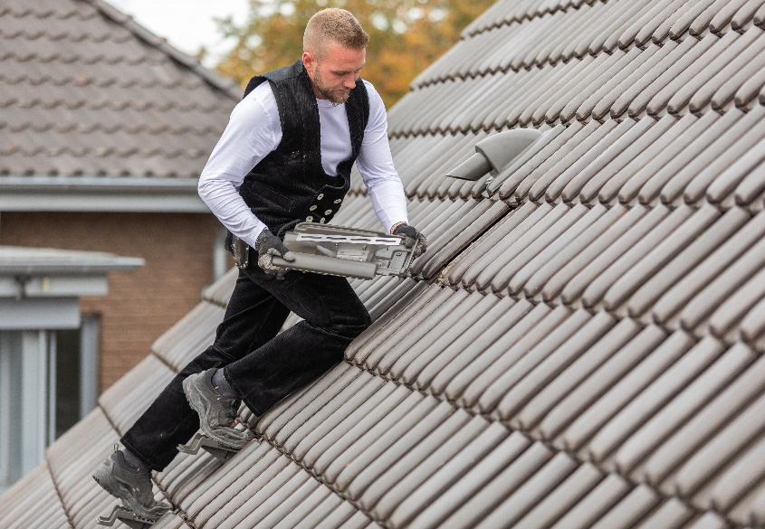
[26-07 Solar]
Der Fokus des Solar-Sortiments liegt auf Kompatibilität, einfacher Montage und der Einhaltung aktueller gesetzlicher Vorgaben.
Foto: Fleck GmbH
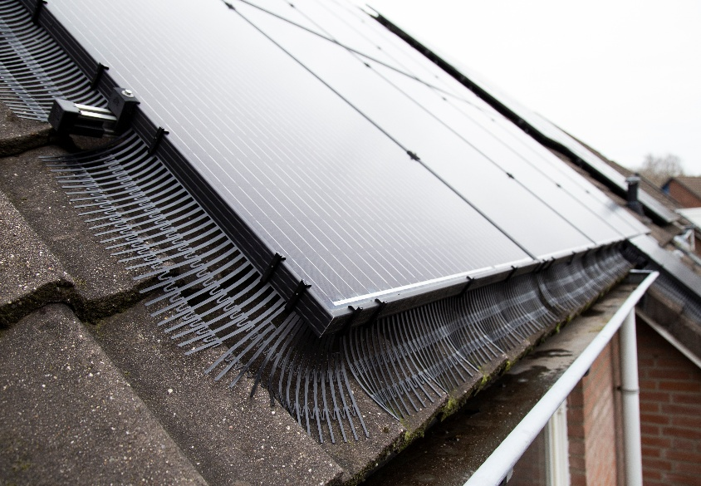
[26-07 PV-Vogelstop]
Durch den PV-Vogelstop werden Schäden an der PV-Anlage durch zum Beispiel brennende Vogelnester verhindert.
Foto: Fleck GmbH

Rückfragen beantwortet gern:

Fleck GmbH
Sylvia Jäger
Tel. +49 2363 912 317
eMail: s.jaeger@fleck-dach.de
www.fleck-dach.de Kommunikation2B
Viktoria Blanke
Tel. +49 (0) 231 330 49 323
eMail: v.blanke@kommunikation2b.de
www.kommunikation2b.de

